Gepäck-Special Textbausteine Partner, Version gratis

DEUTSCH

((Webseite – Langversion – gratis))
Sie erreichen uns bequem und klimafreundlich mit dem Öffentlichen Verkehr. Und damit Sie Ihr Gepäck nicht selbst schleppen müssen, bieten wir Ihnen zusammen mit der SBB einen attraktiven Gepäck-Service: Ihre Koffer und Taschen werden kostenlos bei Ihnen zuhause abgeholt und warten bei Ihrer Ankunft im Hotelzimmer auf Sie. Den Rücktransport übernehmen wir natürlich ebenfalls gerne. Das Gratis-Angebot gilt für Buchungen bis zum 30.04.2021. Weitere Informationen und Buchung: sbb.ch/gepaeck-special.

((Option: «klimafreundlich» durch «sicher» ersetzen.))
((Option: «Hotelzimmer» durch «Ferienwohnung» ersetzen.))

((Webseite – Kurzversion – gratis))
Sparen Sie sich das Kofferschleppen und nutzen Sie unseren kostenlosen Gepäckservice in Zusammenarbeit mit der SBB. Ihr Gepäck wird bei Ihnen zuhause abgeholt und wartet bei Ihrer Ankunft im Hotelzimmer auf Sie. Das Gratis-Angebot gilt für Buchungen bis zum 30.04.2021. Infos und Buchung: sbb.ch/gepaeck-special.

((Option: «Hotelzimmer» durch «Ferienwohnung» ersetzen.))

((Bestätigungsmail – Langversion – gratis))
Reisen Sie bequem und klimafreundlich mit dem Öffentlichen Verkehr zu uns und lassen Sie Ihr Gepäck allein reisen. Es wird kostenlos bei Ihnen daheim abgeholt und wartet bei Ihrer Ankunft schon in Ihrem Zimmer auf Sie. Hier erfahren Sie mehr.

Option: «klimafreundlich» durch «sicher» ersetzen.
Option: «Zimmer» durch «Ferienwohnung» ersetzen.

((Bestätigungsmail – Kurzversion – gratis))
Reisen Sie bequem und klimafreundlich mit dem ÖV an und profitieren Sie von kostenlosem Gepäcktransport. Hier erfahren Sie mehr.

Option: «klimafreundlich» durch «sicher» ersetzen.

FRANZÖSISCH

((Webseite – Langversion – gratis))
Grâce aux transports publics, vous pouvez voyager confortablement et dans le respect du climat jusque chez nous. Et pour vous éviter de devoir porter vos bagages, nous vous proposons un service bagages à un tarif avantageux en collaboration avec les CFF. Nous venons chercher vos valises et vos sacs gratuitement à votre domicile, et les déposons dans votre chambre d’hôtel avant votre arrivée. Nous nous chargeons également volontiers du trajet retour. Cette offre gratuite est valable pour toute réservation effectuée au plus tard le 30.04.2021. Informations et réservation: cff.ch/special-bagages

Option : remplacer "dans le respect du climat" par "en toute sécurité".
Option : Remplacer "chambre d’hôtel" par " hébergement de vacances ".

((Webseite – Kurzversion – gratis))
Finies les lourdes valises à transporter soi-même! Dans le cadre de notre service bagages gratuit assuré en collaboration avec les CFF, nous venons chercher vos bagages à votre domicile et les déposons dans votre chambre d’hôtel avant votre arrivée. Cette offre gratuite est valable pour toute réservation effectuée au plus tard le 30.04.2021. Informations et réservation: cff.ch/special-bagages

Option : Remplacer "chambre d’hôtel" par " hébergement de vacances ".

((Bestätigungsmail – Langversion – gratis))
Grâce aux transports publics, voyagez confortablement et dans le respect du climat sans devoir vous soucier de vos bagages. Nous venons chercher vos valises et vos sacs gratuitement à votre domicile, et les déposons dans votre chambre d’hôtel avant votre arrivée. Plus d’informations.

Option : remplacer "dans le respect du climat" par "en toute sécurité".
Option : Remplacer "chambre d’hôtel" par " hébergement de vacances ".

((Bestätigungsmail – Kurzversion – gratis))
Grâce aux transports publics, voyagez confortablement dans le respect du climat et bénéficiez du transport gratuit de vos bagages. Plus d’informations.

Option : remplacer "dans le respect du climat" par "et en toute sécurité".

ITALIENISCH

((Webseite – Langversion – gratis))
Potete raggiungerci comodamente e nel rispetto dell’ambiente con i trasporti pubblici. Inoltre, per viaggiare più leggeri, insieme alle FFS vi offriamo un servizio bagagli molto interessante: valigie e borse saranno ritirate gratis direttamente a casa vostra e vi aspetteranno nella camera dell’hotel all’arrivo. Naturalmente siamo a disposizione anche per il trasporto di ritorno. Il servizio gratuito è valido per prenotazioni effettuate entro il 30.04.2021. Maggiori informazioni e prenotazioni: ffs.ch/speciale-bagagli.

Opzione: sostituire "nel rispetto dell’ambiente" con "in modo sicuro".
Opzione: Sostituire "nella camera dell’hotel" con " nell’appartamento di vacanza".

((Webseite – Kurzversion – gratis))
Viaggiate leggeri: utilizzando il servizio bagagli gratuito offerto in collaborazione con le FFS, le vostre valigie saranno ritirate direttamente a casa vostra e vi aspetteranno nella camera dell’hotel all’arrivo. Il servizio gratuito è valido per prenotazioni effettuate entro il 30.04.2021. Informazioni e prenotazioni: ffs.ch/speciale-bagagli.

Opzione: Sostituire "nella camera dell’hotel" con " nell’appartamento di vacanza".
Regolare la validità o cancellare la frase.

((Bestätigungsmail – Langversion – gratis))
Ci raggiunga comodamente e nel rispetto dell’ambiente con i trasporti pubblici mentre il suo bagaglio viaggia da solo. Sarà ritirato gratuitamente a casa sua e la aspetterà nella camera dell’hotel al suo arrivo. Qui trova maggiori informazioni.

Opzione: sostituire "nel rispetto dell’ambiente" con "in modo sicuro".
Opzione: Sostituire "nella camera dell’hotel" con " nell’appartamento di vacanza".

((Bestätigungsmail – Kurzversion – gratis))
Ci raggiunga comodamente e nel rispetto dell’ambiente con i trasporti pubblici beneficiando del servizio bagagli gratuito. Qui trova maggiori informazioni.

Opzione: sostituire "nel rispetto dell’ambiente" con "in modo sicuro".

ENGLISCH

((Webseite – Langversion – gratis))
You can reach us easily by public transport and protect the climate. And so you don’t have to haul your luggage around, we offer an attractive luggage service in cooperation with SBB: your bags and suitcases are picked up at your home and brought to your hotel room where you will find them waiting when you arrive. Of course, we will be just as happy to take care of the return transport too. The offer is available for free for bookings made by 30.04.2021. More information and booking: sbb.ch/en/luggage-special.

Option: replace " easily by public transport and protect the climate " with " safely and easily by public transport.".
Option: Replace "hotel room" with " holiday accommodation ".

((Webseite – Kurzversion – gratis))
Save yourself the hassle of hauling your suitcases around and make use of the free luggage service we provide in cooperation with SBB. Your luggage is collected from your home and will be waiting for you in your hotel room when you arrive. The offer is available for free for bookings made by 30.04.2021. Info and booking: sbb.ch/en/luggage-special.

Option: Replace "hotel room" with " holiday accommodation ".

((Bestätigungsmail – Langversion – gratis))
Travel here by public transport in ease, protect the climate and let your luggage travel separately. It is collected from your home for free and will be there waiting for you in your hotel room when you arrive. Find out more here.

Option: replace " in ease, protect the climate " with " in safety and ease ".
Option: replace "hotel room" with " holiday accommodation ".

((Bestätigungsmail – Kurzversion – gratis))
Travel by public transport in ease, protect the climate and benefit from free luggage transport. Find out more here.

Option: replace " in ease, protect the climate " with " in safety and ease ".

Key Visual für Partner Gepäck-Special

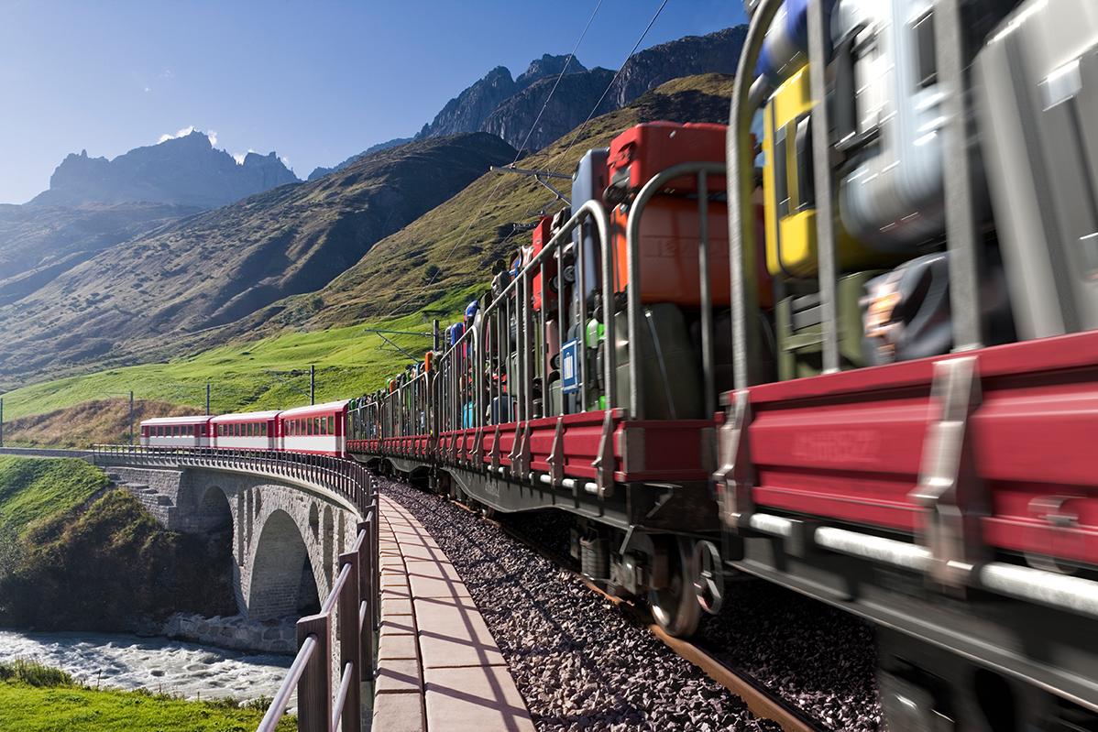Das Bild kann unter dem folgenden Link in hoher Auflösung heruntergeladen werden:
https://mediacenter.sbb.ch/pinaccess/showpin.do?pinCode=GYQOtMOX8ex2
PIN : "Gepäck_Visual"
Das Bild darf nur in Zusammenhang mit Kampagnen zu Gepäckdienstleistungen des öffentlichen Verkehrs in der Schweiz verwendet werden. Es darf in keiner Art und Weise verändert werden. Das Einfügen eines Störers (siehe Beispiel unten) ist erlaubt.
Copyright: SBB

Beispiel mit Störer:
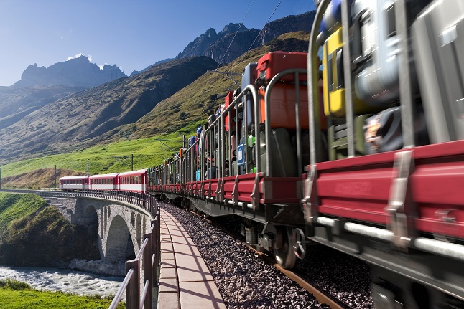
Jetzt gratis.

